Allgemeine Hinweise zu diesem Unterweisungs-Thema
Thema der  Unterweisung | Anschlagen von Lasten
Zielgruppe | Gewerbliche Mitarbeitende, die Lasten anschlagen
Ziele der Unterweisung | Die Teilnehmenden lernen  - welche Gefährdungen beim Anschlagen von Lasten bestehen,  - welche Hilfsmittel für das Anschlagen von Lasten es gibt und welche Eigenschaften diese haben und  - welche Arbeitsschritte zum sicheren Anschlagen von Lasten gehören.
Methoden | Vortrag und Unterweisungsgespräch als Präsenzveranstaltung oder Online-Schulung
Genutzte Medien | PowerPoint-Folien, ggf. Flipchart / (digitales) Whiteboard

Tipps für Ihre Vorbereitung
Hinweise zur inhaltlichen Vorbereitung | - Machen Sie sich vor der Veranstaltung mit den Folien und diesem Leitfaden vertraut.  - Überlegen Sie vorab, welche Erfahrungen die Teilnehmenden bereits haben. Sind es Berufsanfänger*innen oder erfahrene Fachkräfte? Sie dürfen die Inhalte der Unterweisung an den Wissensstand der Teilnehmenden anpassen.  Tipp: Je erfahrener die Teilnehmenden sind, desto mehr sollten Sie diese aktiv einbinden, indem Sie diese Erfahrungen im Gespräch auch abfragen.  - Überlegen Sie, an welcher Stelle Sie persönliche Erfahrungen einbringen können. Eine Geschichte über eigene Erlebnisse macht die Veranstaltung für die Teilnehmenden lebendiger und greifbarer.  - Machen Sie sich ggf. zur Erinnerung ein paar Notizen in die Präsentation. Diese können Sie dann in der Referentenansicht sehen und haben eine wertvolle Gedankenstütze.  - Trauen Sie sich, die Inhalte an Ihre Bedürfnisse anzupassen. Löschen Sie Inhalte, die auf Sie nicht zutreffen, und ergänzen Sie ggf. betriebsspezifische Inhalte, z. B. wenn Ihr Betrieb über spezielle Hilfsmittel zum Anschlagen von Lasten verfügt oder andere Besonderheiten aufweist.  - Ergänzen Sie ggf. Bildmaterial aus Ihrem Betrieb. Dies weckt das Interesse der Mitarbeitenden und verdeutlicht, dass es wirklich ganz konkret um den eigenen Arbeitsplatz geht. Achten Sie jedoch darauf, dass Mitarbeitende auf Fotos nicht erkennbar sind. Dies gilt besonders, wenn es sich um Negativbeispiele handelt, um diese Personen nicht vor den Kollegen und Kolleginnen vorzuführen.
Hinweise zur organisatorischen Vorbereitung | Präsenzunterweisung  - Buchen Sie rechtzeitig vor der (Präsenz-)Veranstaltung einen Schulungsraum. Planen Sie dabei vor und nach der eigentlichen Unterweisung ein wenig Zeit ein, um die Technik vorzubereiten und ggf. im Nachgang Fragen der Teilnehmenden beantworten zu können.  - Laden Sie die Teilnehmenden rechtzeitig zur Unterweisung ein und erinnern Sie kurz vor der Veranstaltung noch einmal an den Termin. Berücksichtigen Sie dabei, dass Mitarbeitende in Schichtarbeit ggf. nicht kurzfristig erreichbar sind.  - Bereiten Sie den Unterweisungsnachweis vor. Sie können dazu den Vordruck aus TeachToProtect nutzen. Tragen Sie vorab alle Teilnehmenden am PC ein. Dadurch haben Sie im Nachgang leichter im Blick, wen Sie noch nachschulen müssen.
Hinweise zur organisatorischen Vorbereitung | Online-Unterweisung  - Klären Sie ggf. im Vorwege ab, welche Webinar-Software Ihnen im Betrieb zur Verfügung steht bzw. dort zugelassen ist, und machen Sie sich ggf. mit der Software vertraut.  - Versenden Sie den Einladungslink für die Unterweisung rechtzeitig vor der Veranstaltung und erinnern Sie kurz vor dem Termin noch einmal daran.  - Führen Sie vor der Veranstaltung einen Technik-Check durch: Mikrofon, Video, Bildschirm teilen, ggf. Whiteboard-Funktion.  Tipp: Oft ist es etwas kniffelig, sowohl die Webinar-Software als auch die eigene Präsentation gut sehen zu können. Nehmen Sie sich deshalb beim ersten Mal ausreichend Zeit zum Testen.  - Überlegen Sie im Vorwege, wie die Teilnahme dokumentiert werden soll, da die Teilnehmenden keine händische Unterschrift leisten können.  - Loggen Sie sich bereits ein paar Minuten vor der Veranstaltung ein, um mögliche technische Probleme von Teilnehmenden noch vor dem Start der Veranstaltung lösen zu können.

Hinweise zu Inhalten
PowerPoint-Folie | Hinweise / Erläuterungen / Tipps
 | Begrüßen Sie die Teilnehmenden und stellen Sie das heutige Thema und den geplanten zeitlichen Rahmen kurz vor.  Falls Sie als Dozent*in beauftragt wurden und die Teilnehmenden nicht kennen: Stellen Sie sich kurz vor.
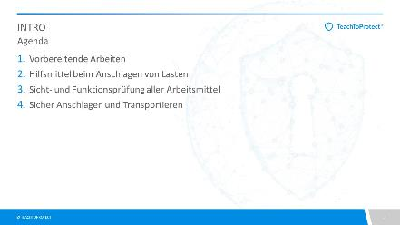
 | Krane sind aus dem Arbeitsalltag nicht mehr wegzudenken. Scheinbar mühelos lassen sie teilweise tonnenschwere Lasten durch die Luft schweben. Doch egal, ob mehrere tausend Tonnen oder „nur“ 250 kg am Kranhaken hängen. Allein die gewaltigen Lasten machen klar: Hier ist Vorsicht geboten! Denn, wenn ein solches Gewicht herabstürzt oder ins Pendeln gerät, sind Menschenleben in Gefahr.  Neben Kranführern und Kranführerinnen haben die Personen, die die Lasten zusammenstellen und anschlagen, einen großen Einfluss auf die Sicherheit dieser Transporte.  Der Grundstein für einen sicheren Transport wird bereits bei der Vorbereitung gelegt. Darum geht es in diesem Abschnitt.
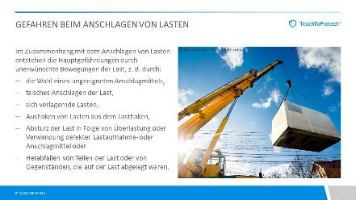 | Sensibilisieren Sie Ihre Teilnehmer für deren große Verantwortung. Das sorgsame Anschlagen von Lasten ist die Grundlage für einen sicheren Krantransport.  Fehler beim Anschlagen können zu pendelnden, kippenden oder herabfallenden Lasten führen. Diese gefährden sowohl die anschlagenden Personen selbst, die sich oft am nächsten befinden, als auch unbeteiligte Dritte.
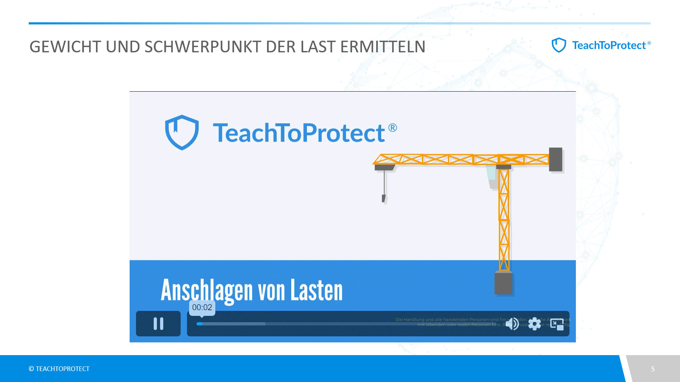 | Um eine Last sicher anschlagen zu können, müssen anschlagende Personen das Gewicht und die Lage des Schwerpunkts kennen. Falls diese Angaben weder auf der Last noch in den Begleitpapieren vorhanden sind, müssen Sie diese vor dem Transport selbst ermitteln.  Das Video greift diese Aspekte auf.
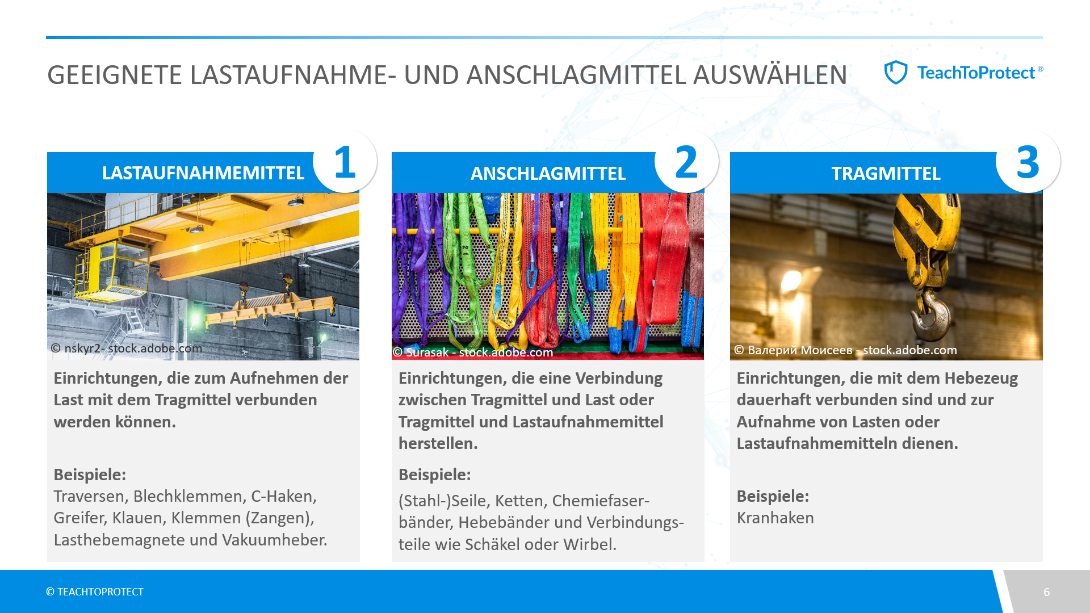 | Geeignete Lastaufnahme- und Anschlagmittel  - verfügen über die erforderlichen Kennzeichnungen (z. B. Typenschild, Metallanhänger, Etikett),  - sind ausreichend tragfähig für die Arbeitsaufgabe und  - auf die Beschaffenheit der Last (z. B. Oberfläche, Temperatur, scharfe Kanten) abgestimmt.
 | In diesem Abschnitt stellen Sie die Anschlagmittel und deren Eigenschaften kurz vor.  Passen Sie diesen Abschnitt an die in Ihrem Betrieb tatsächlich genutzten Anschlagmittel an.
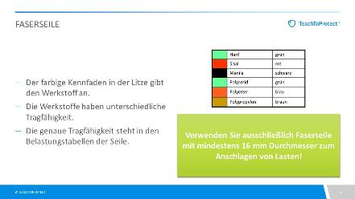 | Machen Sie die Unterweisung für Ihre Teilnehmenden begreifbarer, indem Sie einige im Betrieb verwendete Anschlagmittel mitbringen.  Zeigen Sie den Teilnehmenden jeweils am konkreten Anschlagmittel,  - wo sie wichtige Kennzeichnungselemente finden und  - auf welche Angaben sie achten müssen.
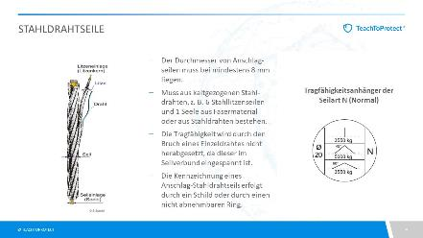
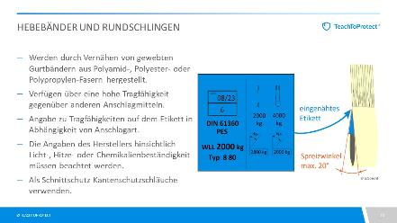
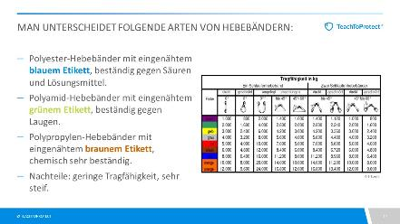  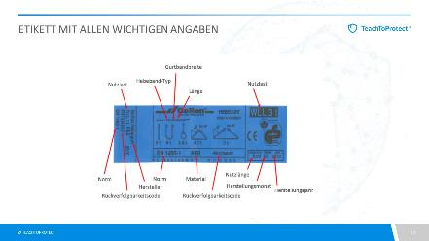 | Die Farbe von Hebebändern und Rundschlingen gibt einen Hinweis auf die Tragfähigkeit. Zusätzlich ist diese auf dem Anschlagmittel aufgedruckt. Die tatsächliche Tragfähigkeit hängt jedoch von der Art des Anschlags ab. Die Tragfähigkeitstabelle und das Etikett am Hebeband zeigen den Mitarbeitenden auf einen Blick, wie hoch die Tragfähigkeit bei der jeweiligen Anschlagart ist.  Werfen Sie einen Blick in die Tragfähigkeitstabelle  Beispiel: Ein gelbes Hebeband (Kennzeichnung 3 t) hat im Schnürgang eine Tragfähigkeit von 1.600 kg und bei umgelegtem Anschlagen eine Tragfähigkeit von 6.000 kg.  Übung 1: Spielen Sie mit Ihren Teilnehmenden verschiedene Beispiele anhand der Tragfähigkeitstabelle durch.  Werfen Sie einen Blick aufs Etikett  Übung 2: Geben Sie Ihren Teilnehmenden ein Anschlagmittel in die Hand und nennen Sie eine konkrete Art des Anschlags, z. B. Schnürgang. Die Teilnehmenden sollen nun anhand des Etiketts ermittelt, welche Lasten maximal transportiert werden können.
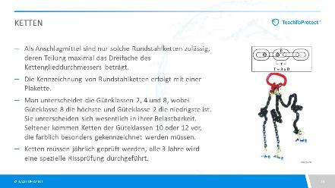 | - siehe Hinweise zu Folie 8–10
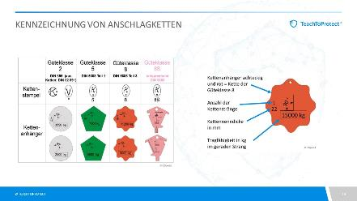 | - siehe Hinweise zu Folie 8–10
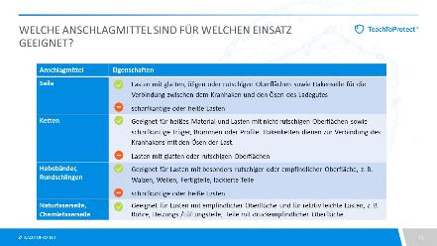 | Die Anschlagmittel unterscheiden sich nicht nur in ihrer Tragfähigkeit, sondern auch im Hinblick auf die Oberflächenbeschaffenheit, die Schnittfestigkeit oder die Chemikalienbeständigkeit.  Die nebenstehende Tabelle zeigt, für welche Lasten das jeweilige Anschlagmittel geeignet ist und für welche eher nicht.  Nennen Sie den Teilnehmenden konkrete Beispiele für Lasten im Betrieb und lassen Sie sie überlegen, wann welches Anschlagmittel geeignet ist.
 | Wie alle Arbeitsmittel sind auch Lastaufnahme- und Anschlagmittel vor der Verwendung einer Sicht und ggf. Funktionsprüfung zu unterziehen. In diesem Abschnitt lernen die Teilnehmenden die Anzeichen für die Ablegereife von Anschlagmitteln kennen.
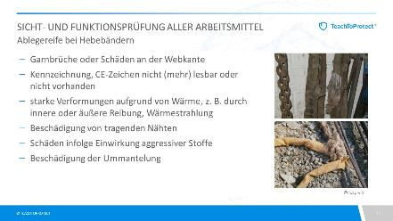 | Beschädigungen, z. B. Risse, Verformungen, Umwelteinflüsse (Korrosion, Chemikalien, Temperatur) und Verschleiß können die Sicherheit von Anschlagmitteln beeinträchtigen und zu einer Ablegereife der Anschlagmittel führen.  Verwenden Sie die folgenden Folien, um typische Anzeichen für die Ablegereife zu zeigen.  Neben den optischen Anzeichen für die Ablegereife ist immer auch zu kontrollieren, ob Lastaufnahmemittel und Anschlagmittel über eine aktuelle Prüfplakette verfügen.  Noch eindrücklicher wird Ihre Unterweisung, wenn Sie intakte und ablegereife Anschlagmittel mit in die Unterweisung bringen und die Teilnehmenden entscheiden lassen, ob die Anschlagmittel noch verwendet werden dürfen.  Weisen Sie Ihre Teilnehmer an, keine Lastaufnahme- oder Anschlagmittel zu verwenden, die sichtbare Mängel und/oder sicherheitsrelevante Funktionsstörungen aufweisen.  Wenn sich Ihre Teilnehmer nicht sicher sind, ob die Lastaufnahme- oder Anschlagmittel arbeitssicher sind, dürfen sie diese nicht nutzen.  Siehe Folie 17 und 18.
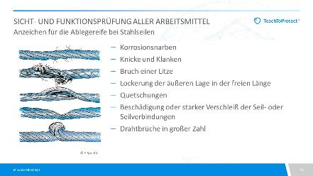

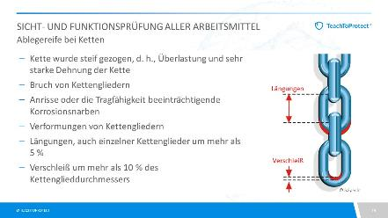

 | In diesem Abschnitt vermitteln Sie wichtige Grundregeln für das sichere Anschlagen und Transportieren von Lasten.
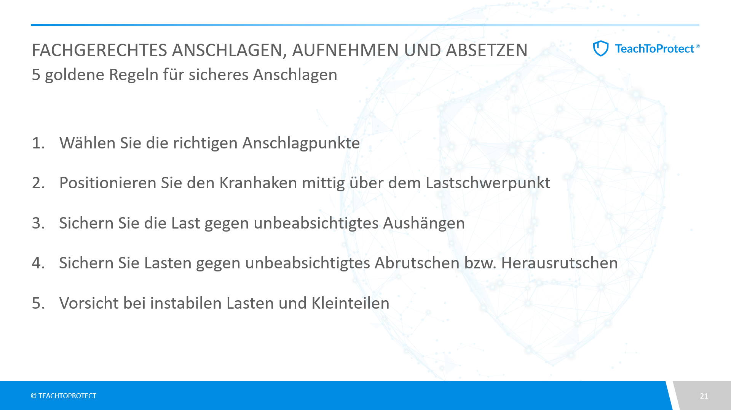 | - Zu 1.: Lasten dürfen nur an geeigneten Anschlagpunkten angeschlagen werden. Je nach Last sind geeignete Anschlagpunkte an der Last oder in begleitenden Papieren, z. B. in der Maschinenbetriebsanleitung oder in der Montageanleitung angegeben.  - Zu 2.: Die Last ist so anzuschlagen, dass der Lasthaken des Krans sich genau über dem Schwerpunkt der Last befindet. Ist dies nicht der Fall, löst das ein Pendeln der Last aus.  - Zu 3.: Anschlagmittel bzw. Lastaufnahmemittel dürfen sich während des Transports nicht aus dem Kranhaken lösen können. Es ist darauf zu achten, dass sowohl am Kranhaken als auch am Anschlaghaken eine stabile und intakte Hakensicherung vorhanden ist. Nur wenn das unbeabsichtigte Aushängen verhindert ist oder wenn wegen besonderer Gefahren beim Aushängen z. B. heißer Lasten die Sicherung stören würde, dürfen Haken ohne Sicherung verwendet werden.  - Zu 4.: Lastaufnahmemittel wie Klemmen und Klammern sind in den richtigen Dimensionen zu verwenden, damit Lasten nicht herausfallen können. Stabförmige Lasten dürfen nicht in Einzelschlingen angeschlagen werden.  - Zu 5.: Beim Transport dürfen sich keine Teile aus der Last lösen und herabfallen können. Beim Transport von Halbzeugen unterschiedlicher Länge in Bündeln ist z. B. darauf zu achten, dass keine kürzeren Stücke (Unterlänge) herausrutschen können. Es ist außerdem zu verhindern, dass Kleinteile auf der Last liegen, z. B. Verbindungshilfsmittel, Werkzeuge etc. Sie können während des Transports herabfallen und Personen verletzen.
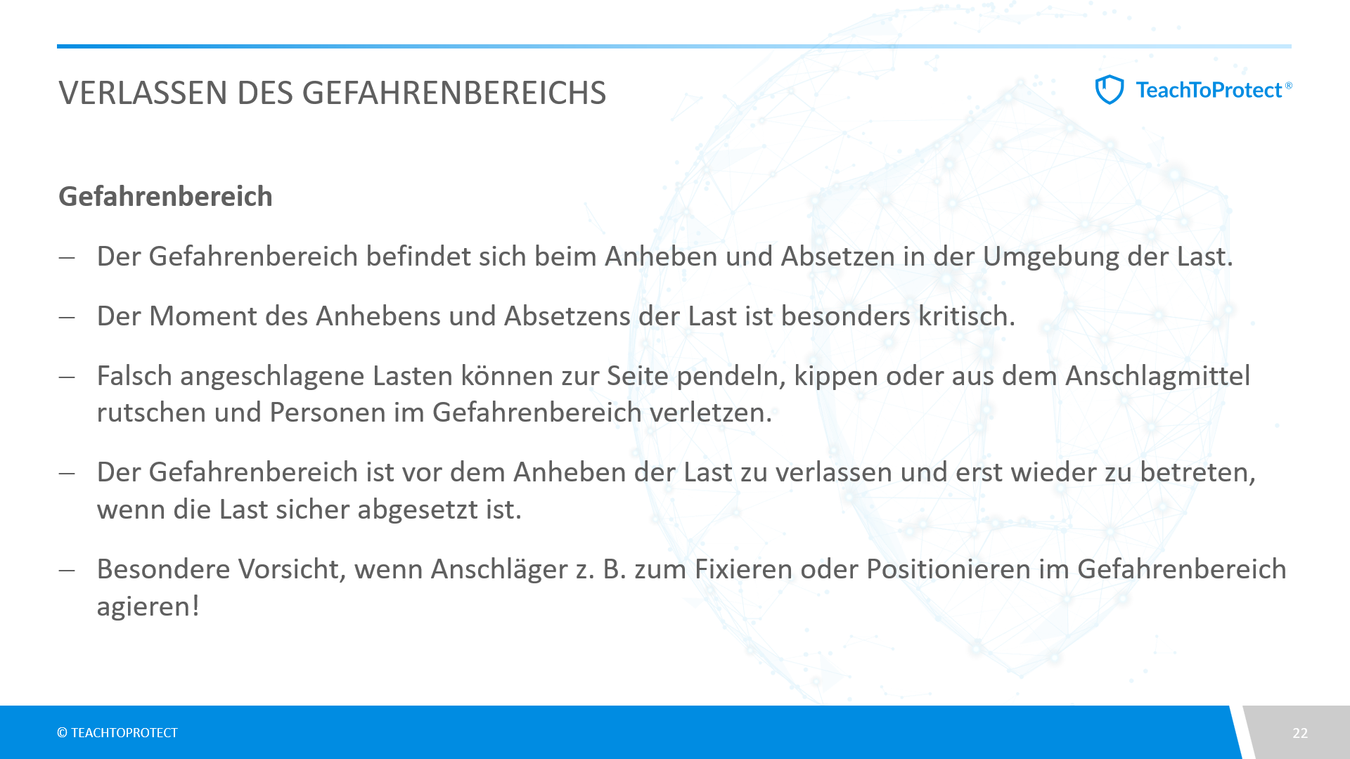 | Hat sich die anschlagende Person beispielsweise hinsichtlich der Lage des Schwerpunkts geirrt oder die Last falsch angeschlagen, kann die Last zur Seite pendeln, kippen oder aus dem Anschlagmittel rutschen. Deshalb ist die Umgebung der Last ein Gefahrenbereich.  Der Gefahrenbereich ist deshalb vor dem Anheben der Last zu verlassen und erst wieder zu betreten, wenn die Last sicher abgesetzt ist. In dieser Zeit dürfen sich auch keine anderen Personen im Gefahrenbereich befinden. Während des Transports dürfen sich zu keinem Zeitpunkt Personen unter der schwebenden Last aufhalten.  Wenn es unumgänglich ist, dass sich anschlagende Personen während des Transports der Last im Gefahrenbereich aufhalten, z. B. weil die Last geführt werden muss, besteht in jedem Fall Helmpflicht. Außerdem ist darauf zu achten, dass sich keine feststehenden Teile in der Umgebung befinden, sodass die Möglichkeit besteht auszuweichen, falls die Last zu pendeln beginnt. Es besteht höchste Quetschgefahr!
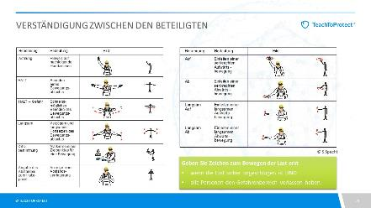 | Beim Transport von Lasten sind in der Regel mehrere Personen beteiligt. Missverständnisse können katastrophale Folgen habe. Deshalb ist eine klare Verständigung zwischen dem Kranführer oder der Kranführerin, der anschlagenden Person und ggf. Dritten erforderlich.  Es ist vor dem Transport festzulegen, wie die Verständigung stattfinden soll (z. B. Handzeichen, Sprache, Sprechfunk). Wenn Lasten mit mehreren Personen angeschlagen werden, ist EINE Person festzulegen, die als einzige Anweisungen an die Bedienperson auf dem Kran erteilt.
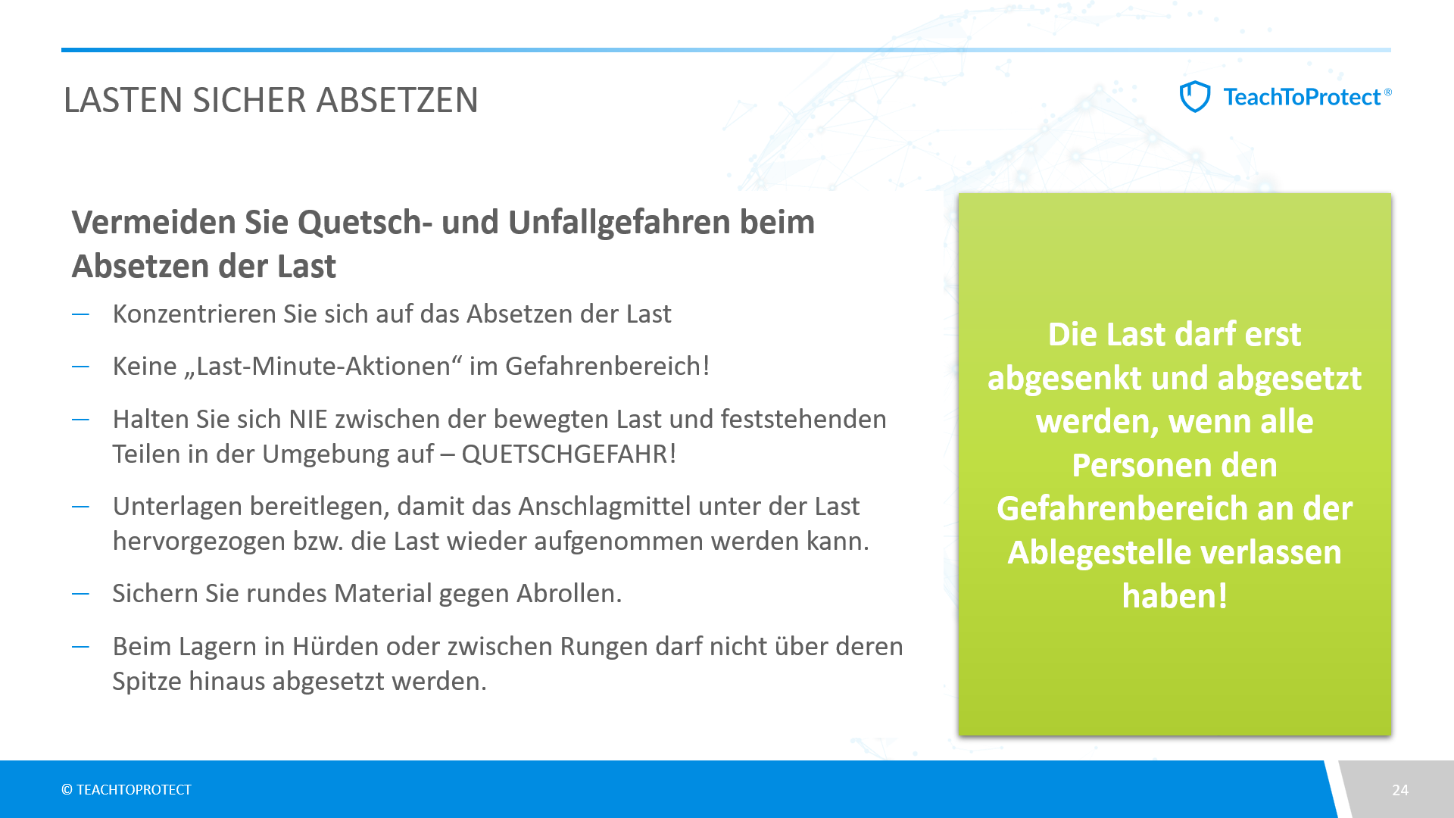 | Viele Unfälle ereignen sich bei „Last-Minute“-Aktionen: Mitarbeitende wollen nur eben schnell noch einmal ein Kantholz richtig positionieren, während die Last sich bereits im Absetzen befindet. Es besteht Quetschgefahr, besonders für Hände und Füße!
 | Fassen Sie die Unterweisung gerne mit einer persönlichen Abschlussbotschaft an die Teilnehmenden zusammen.  Geben Sie die Möglichkeit, offene Fragen zu stellen.

